Chromatografie von Blattfarbstoffen.

Einordnung in den Rahmenlehrplan
Themenfeld | 3.3 Die Sonne als Energiequelle
Thema | Eigenschaften des Lichts
Basiskonzept | Konzept der Erhaltung
Kompetenzen/ Niveaustufen | 2.1 Energie bewirkt Licht, Bewegung und  Wärme  2.2.1 Beobachten  2.2.2 Hypothesenbildung  Planung und Durchführung  Auswertung und Reflexion  2.3.2 Dokumentieren  2.4.3 Sicherheits-/Verhaltensregeln | D  C  D  C  D  D  C/D
Hinweis zum Versuch | Schülerversuch, Schülerdemonstrationsversuch oder Lehrerdemonstrationsversuch

Vorkenntnisse
- Pflanzen als Energiewandler benennen,
- Umwandlungsprozess „Fotosynthese“ benennen und beschreiben können

Fachbegriffe

Reinstoff
Reinstoffe können als Elemente und Verbindungen vorkommen, die nur aus einer Teilchenart bestehen. Sie sind durch fest definierte Eigenschaften gekennzeichnet, wie u.a. Schmelz- und Siedetemperatur, Dichte, elektrische Leitfähigkeit, Löslichkeit.

Gemisch
Gemische bestehen aus mindestens zwei Reinstoffen, die aufgrund unterschiedlicher physikalischer Eigenschaften trennbar sind. Die Eigenschaften eines Gemisches sind abhängig von seiner Zusammensetzung.

Lösungen
Lösungen sind homogene Gemische, die aus zwei oder mehr Reinstoffen bestehen. Sie enthalten ein flüssiges Lösungsmittel und einen oder mehrere gelöste Stoffe. Das Lösungsmittel ist anteilig meist in größerer Menge vorhanden. Lösungen können fest, flüssig oder gasförmig sein. Von einer gesättigten Lösung spricht man, wenn das Lösungsmittel keine Substanz mehr aufnehmen kann.

Trennverfahren | Art des damit zu trennenden Stoffgemisches | Beschreibung des Vorgehens | Physikalische Eigenschaft, die die Trennung ermöglicht
Filtrieren  Sieben | Suspension  (Aufschlämmung)  Feststoffgemisch | Führung durch ein Sieb oder einen Filter mit bestimmter Porengröße | Unterschiedliche Teilchengröße oder Korngröße
Chromatographie | Lösung  Emulsion | eine mobile Phase (z.B. Wasser) durchfließt eine stationäre Phase (z.B. Filterpapier);  in der mobilen Phase gelöste Stoffe werden unterschiedlich stark von der stationären Phase aufgehalten | Adsorption  Löslichkeit

Blattfarbstoffe
Blattfarbstoffe sind Pigmente. Neben den Chlorophyllen kommen Carotine und Xanthophylle vor.

Chlorophylle
Der Begriff leitet sich aus dem Griechischen ab. Chloros für hellgrün und phyllon für Blatt. Die Chlorophylle kommen in allen Geweben vor, die Fotosynthese durchführen. Sie wandeln die Lichtenergie der Sonne in chemische Energie um. Es gibt verschiedene Typen von Chlorophyll. In allen Pflanzen kommen die Chlorophylle a (blaugrün) und b (gelbgrün) vor.

Carotinoide
Zu ihnen gehören die Carotine (orange) und Xanthophylle (gelb). Es handelt sich hierbei um sekundäre Pflanzenstoffe. Bei der Fotosynthese bewahren sie die Chlorophyllmoleküle vor der Zerstörung durch Fotooxidation (Oxidationsreaktionen, die durch Licht ausgelöst werden).

Fotosynthese
Der Begriff leitet sich aus dem Griechischen ab. Phos für Licht und synthesis für Zusammensetzung. Die Fotosynthese ist ein Stoffwechselprozess, bei dem aus energiearmen Stoffen mithilfe der Energie des Sonnenlichtes energiereiche Stoffe entstehen. Dazu sind Chlorophylle notwendig, die Lichtenergie in chemische Energie umwandeln.
Wortgleichung: Kohlenstoffdioxid + Wasser Traubenzucker + Sauerstoff

Hinweise zur Durchführung
- Der hier vorgestellte Versuch sollte im Herbst durchgeführt werden, damit neben grünen Laubblättern auch Laubblätter mit gelber Herbstfärbung vorliegen.
- Die Klasse sollte so aufgeteilt werden, dass ein Teil grüne Laubblätter und der andere Teil gelbe Laubblätter untersucht.
- Für das Abmessen des Brennspiritus bzw. Alkohols können kleine Messzylinder oder Pipetten mit Maßeinteilung verwendet werden.
- Für die Blattfarbstofflösung wird in einem Mörser eine kleine Menge grün gefärbte Laubblätter beziehungsweise gelb gefärbte Laubblätter (Herbstfärbung) kräftig einige Minuten lang zusammen mit feinem Sand und fünf Millilitern Brennspiritus oder Alkohol zerrieben.
- Es können Laubblätter aller Pflanzen verwendet werden. Besonders gut eignen sich zur Untersuchung Spinat- oder Brennnesselblätter.
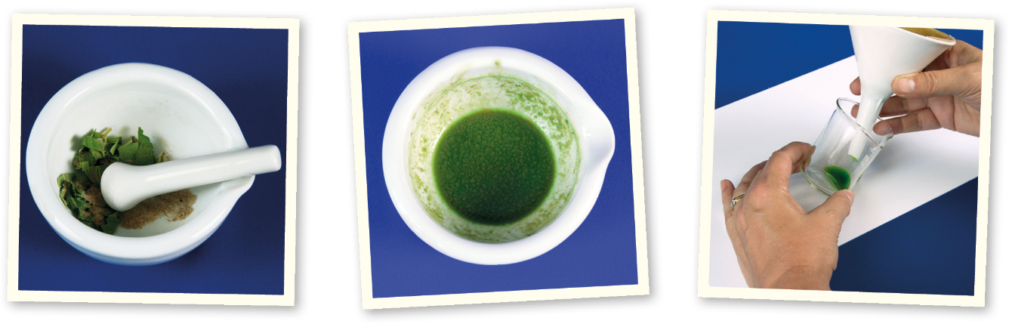
- Die Blattfarbstofflösung wird anschließend in ein kleines Becherglas filtriert.

- Mit einer feinen Pipette werden auf einen Filterpapierstreifen zwei Zentimeter vom unteren Rand entfernt fünf Tropfen der Lösung aufgetragen. Wird eine Pipette mit größerer Öffnung verwendet, genügen ein bis zwei Tropfen der Blattfarbstofflösung (vorher ausprobieren).
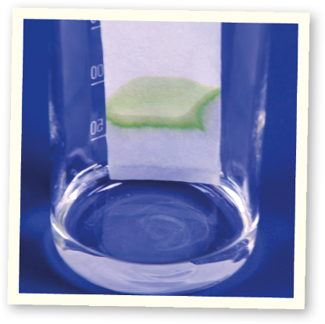
- Alternativ kann für den Filterpapierstreifen auch Löschpapier verwendet werden.
- In ein hohes Becherglas wird ca. einen Zentimeter hoch Brennspiritus oder Alkohol eingefüllt. Anstelle eines hohen Becherglases kann auch ein hohes Trinkglas verwendet werden.
- Der Filterpapierstreifen wird nun innen in das Becherglas eingehängt und am Rand befestigt. Dabei darf die Blattfarbstofflösung nicht die Flüssigkeit im Becherglas berühren.
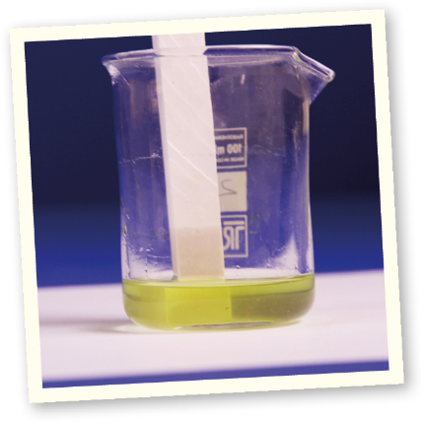
- Während des gesamten Versuchs auf gute Lüftung des Raumes achten.
- Je länger der Versuch andauert, desto weiter werden die Farbteilchen voneinander getrennt. Der maximale Zeitaufwand für den Versuch beträgt 30 Minuten.
- Anstelle eines Filterpapierstreifens kann auch Tafelkreide und anstelle eines Becherglases eine Petrischale verwendet werden.
- Dieser Versuch kann als Schülerversuch, Schülerdemonstrationsversuch oder Lehrerdemonstrationsversuch durchgeführt werden.
- Zur weiteren Erarbeitung der Ursachen für die Herbstfärbung der Laubblätter kann die Sachgeschichte „Blätter im Herbst“ aus der Sendung mit der Maus verwendet werden. https://www.wdrmaus.de/film/sachgeschichten/Blattfarbe.php5

Versuchsbeschreibung & Gefährdungsbeurteilung

Chromatografie von Blattfarbstoffen Versuchsnummer:
Versuchs-Kategorie:
Schülerversuch ab Jahrgangsstufe 5
Geräte |  |  |  |  |  |  |  | 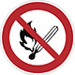
• grüne Blätter  • Mörser  • feiner Sand  • Brennspiritus  • Trichter mit Rundfilterpapier  • Filterpapierstreifen |  |  |  |  |  |  |  | • Becherglas (klein)  • Schere  • feine Pipette  • Becherglas (hoch)  • Wäscheklammer  • Messzylinder
Versuchsdurchführung

Für die Blattfarbstofflösung wird in einem Mörser eine kleine Menge Laubblätter kräftig zusammen mit feinem Sand und fünf Millilitern Brennspiritus oder Alkohol zerrieben. Diese Mischung wird filtriert. Einige Tropfen des Filtrats werden auf Filterpapier gegeben.
In ein hohes Becherglas wird ca. einen Zentimeter hoch Brennspiritus oder Alkohol eingefüllt. Der Filterpapierstreifen wird innen in das Becherglas eingehängt und am Rand befestigt.
Gefährdungen durch

Stoffliche Eigenschaften |  |  | vorhanden |  |  | weitere Gefährdungen
KMR-Stoff 1A/ |  |  |  |  |  | weitere Gefährdungen und Hinweise
durch Einatmen
durch Hautkontakt
durch Augenkontakt
Brandgefahr
Explosionsgefahr
weitere Gefahren
Schutzmaßnahmen

Bau-, Ausrüstung, Einrichtung und organisatorische Maßnahmen vgl. RISU III-2.4.4 und  III-2.4.5 | Schutzbrille | Schutzhand-schuhe |  | Abzug | Lüftungsmaß-nahmen |  | geschlos-senes System |  | Brand-schutzmaß-nahmen | Weitere Schutzmaß-nahmen

Chemikalien

Stoffbe-zeichnung | Anmerkung | Signalwort |  | Pikto-gramm |  | H-Satz |  |  | P-Satz | Tätigkeit | Typ
Brenn-spritus / Ethanol |  | Gefahr |  |  |  | H225  H319 |  |  | P210  P240  P305+351+338  P403+233
Sicherheitshinweise
Allgemeine Hygienevorschriften beachten.
Für ausreichende Lüftung sorgen und Zündquellen fernhalten.
Persönliche Schutzausrüstung
Eine Gestellschutzbrille ist zu tragen.  Handschuhe aus Butyl- oder Fluorkautschuk verwenden. |  |  |  |  |  |  | Weitere persönliche Schutzausrüstung:  Die Verwendung einer Gestellschutzbrille für Kinder (Kinderschutzbrille) ist zu verwenden.
Verhalten im Gefahrfall
Die nötigen Maßnahmen für den Brandschutz beachten. (Brandschutzordnung, Lagerung Brennspiritus).
Substitution
Nicht möglich, die verwendete Menge ist auf das unbedingt Notwendige zu beschränken.
Literatur |  |  |  |  |  |  |  | Versuch wird im folgenden Raum durchgeführt
Erstellt für www.desy.de/nawi
Weitere Anmerkungen zum Versuch
Keine Angaben
Datum: |  |  |  |  | Unterschrift:
 |  |  |  |  |  |  |  | erstellt am 06.08.19 für DESY in Zeuthen

Lösungsvorschlag.
Protokoll Chromatografie von Blattfarbstoffen
Sina und Till liegen unter einem Ahornbaum im Gras und schauen zwei Eichhörnchen zu, die von Ast zu Ast springen. „Weißt du noch, wie leuchtend gelb die Blätter im Herbst waren?“, fragt Till. „Ja“, meint Sina, „aber jetzt im Sommer sind nur grüne Blattfarbstoffe in den Blättern.“
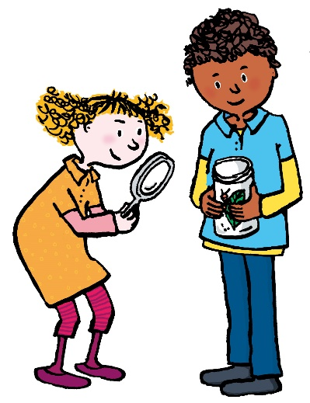
FRAGE
Hat Sina Recht? Was meinst du?
VERMUTUNG
Sina hat nicht Recht. In den Laubblättern sind neben den grünen Farbstoffen auch noch andere Farbstoffe.
Oder:
Sina hat Recht. Die Laubblätter verlieren im Herbst die grünen Farbstoffe.
MATERIALIEN
- grüne Blätter  - Mörser  - feiner Sand  - Brennspiritus  - Trichter mit Rundfilterpapier  - Filterpapierstreifen | - Becherglas (klein)  - Schere  - feine Pipette  - Becherglas (hoch)  - Wäscheklammer  - Messzylinder

DURCHFÜHRUNG
- Zerreibe die Laubblätter mit etwas Sand und 5 ml Brennspiritus in einem Mörser, bis eine Lösung entstanden ist.
- Falte den Rundfilter für das Filtrieren.
- Filtriere die Lösung in ein kleines Becherglas.
- Schneide aus Filterpapier einen 3 cm breiten und 14 cm langen Streifen.
- Tropfe vorsichtig mit der Pipette fünf Tropfen der filtrierten Lösung 2 cm vom unteren Rand entfernt auf den Filterpapierstreifen.
- Fülle in ein hohes Becherglas etwa 1 cm hoch Brennspiritus ein.
- Befestige den Filterpapierstreifen am Rand des Becherglases. Zum Befestigen des Streifens kannst du eine Wäscheklammer nutzen.
Achtung! Die aufgetropfte Lösung darf nicht in den Brennspiritus eintauchen.
- Beende den Versuch nach 10 Minuten.
VERSUCHSAUFBAU
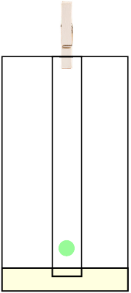
Wäscheklammer

Becherglas

Filterpapierstreifen
innen
Tropfen der filtrierten Lösung
Brennspiritus

BEOBACHTUNG
Beobachte den Filterpapierstreifen. Beschreibe die Veränderungen.
Fertige mit Buntstiften (keine Filzstifte) eine Skizze vom Filterpapierstreifen an.

Der Filterpapierstreifen nimmt Brennspiritus auf. Erreicht der Brennspiritus die Blattfarbstofftropfen, zerfließt die Farbe nach oben.
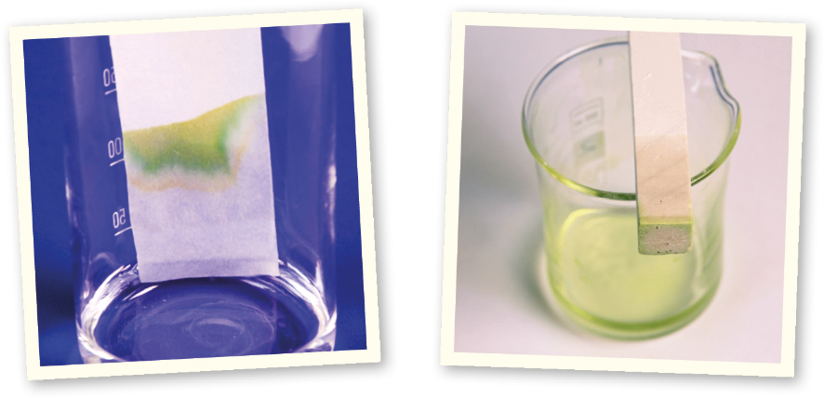
Nach 10 Minuten sind in unterschiedlicher Entfernung vom Ausgangspunkt grüne und gelbe Farbstreifen zu erkennen.
Filterpapier Kreide
AUSWERTUNG
- Vergleiche dein Beobachtungsergebnis mit deiner Vermutung.
Meine Vermutung trifft zu.
Oder:
Meine Vermutung trifft nicht zu.
- Sind im Sommer nur grüne Blattfarbstoffe in Laubblättern enthalten?
Im Sommer sind in den Laubblättern neben den grünen Blattfarbstoffen auch noch orange oder gelbe Farbstoffe enthalten.

Name: Datum: Klasse:

Protokoll Chromatografie von Blattfarbstoffen

Sina und Till liegen unter einem Ahornbaum im Gras und schauen zwei Eichhörnchen zu, die von Ast zu Ast springen. „Weißt du noch, wie leuchtend gelb die Blätter im Herbst waren?“, fragt Till. „Ja“, meint Sina, „aber jetzt im Sommer sind nur grüne Blattfarbstoffe in den Blättern.“
FRAGE
Hat Sina Recht? Was meinst du?
VERMUTUNG

MATERIALIEN
- grüne Blätter  - Mörser  - feiner Sand  - Brennspiritus  - Trichter mit Rundfilterpapier  - Filterpapierstreifen | - Becherglas (klein)  - Schere  - feine Pipette  - Becherglas (hoch)  - Wäscheklammer  - Messzylinder

DURCHFÜHRUNG
- Zerreibe die Laubblätter mit etwas Sand und 5 ml Brennspiritus in einem Mörser, bis eine Lösung entstanden ist.
- Falte den Rundfilter für das Filtrieren.
- Filtriere die Lösung in ein kleines Becherglas.
- Schneide aus Filterpapier einen 3 cm breiten und 14 cm langen Streifen.
- Tropfe vorsichtig mit der Pipette fünf Tropfen der filtrierten Lösung 2 cm vom unteren Rand entfernt auf den Filterpapierstreifen.
- Fülle in ein hohes Becherglas etwa 1 cm hoch Brennspiritus ein.
- Befestige den Filterpapierstreifen am Rand des Becherglases. Zum Befestigen des Streifens kannst du eine Wäscheklammer nutzen.
Achtung! Die aufgetropfte Lösung darf nicht in den Brennspiritus eintauchen.
- Beende den Versuch nach 10 Minuten.
VERSUCHSAUFBAU
Wäscheklammer

Becherglas

Filterpapierstreifen
innen
Tropfen der filtrierten Lösung
Brennspiritus

BEOBACHTUNG
- Beobachte den Filterpapierstreifen. Beschreibe die Veränderungen.
Fertige mit Buntstiften (keine Filzstifte) eine Skizze vom Filterpapierstreifen an.

- Fertige mit Buntstiften (keine Filzstifte) eine Skizze vom Filterpapierstreifen an.

AUSWERTUNG
- Vergleiche dein Beobachtungsergebnis mit deiner Vermutung.

- Sind im Sommer nur grüne Blattfarbstoffe in Laubblättern enthalten?

